PROTOKOL O LABORATORNÍ PRÁCI Z FYZIKY
Název úlohy: 6.12 Zdroje zvuku
Jméno:  Třída:  Datum: | Podmínky měření:  Teplota:  Tlak:  Vlhkost:
Spolupracovali: | Podmínky měření:  Teplota:  Tlak:  Vlhkost:

- Graf p = f(t):

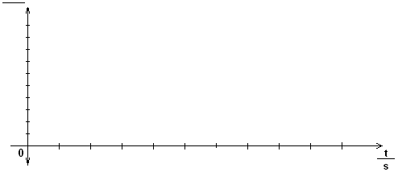

- Tabulka:
a) naměřené a vypočítané hodnoty
Tón | c¹ | d¹ | e¹ | f¹ | g¹ | a¹ | h¹ | c²
Výška
[Hz]
Hudební interval

b) tabulkové hodnoty
Tón | c¹ | d¹ | e¹ | f¹ | g¹ | a¹ | h¹ | c²
Výška  [Hz] | 262 | 294 | 330 | 349 | 392 | 440 | 494 | 524
Hudební interval | 1 : 1 | 9 : 8 | 5 : 4 | 4 : 3 | 3 : 2 | 5 : 3 | 15 : 8 | 2 : 1

- Závěr:

